银川一中2014/2015学年度(上)高二期末考试
生 物 试 卷

- 单项选择题（1-30每题一分，31-40每题两分，共50分）
1. 下列实例可以说明细胞具有全能性的是
A．皮肤被划破后，伤口重新愈合 B．蜥蜴受攻击断尾后重新长出尾部
C．造血干细胞增殖分化产生各种血细胞 D．胡萝卜组织块经离体培养产生完整植株
2. 一般情况下，下列有细胞周期的是
①成熟的红细胞 ②叶肉细胞 ③皮肤的生发层细胞 ④根尖分生区细胞
⑤神经细胞 ⑥造血干细胞 ⑦口腔上皮细胞 ⑧洋葱表皮细胞
A．①②③ B．③④⑥ C．④⑤⑦ D．⑥⑦⑧
3. 下列关于细胞分裂和分化的叙述，不正确的是
A. 细胞分裂是细胞增殖的过程。在生物的一生中,细胞分裂旺盛的时期是胚胎期和生长发育期
B. 细胞分化是细胞形态、结构、功能发生持久、稳定性的变化，形成特定组织细胞的过程，胚胎时期细胞分化达到最大程度
C. 在生物的个体发育过程中，既有细胞的分裂又有细胞的分化
D. 高度分化后的细胞结构无改变，因而具有全能性
4. 下列有关衰老细胞特征的叙述，不正确的是
A．衰老的细胞新陈代谢速率加快 B．在衰老的细胞内有些酶的活性降低
C．衰老的细胞呼吸速率减慢 D．细胞膜通透性改变，使物质运输功能降低
5. 癌症是癌细胞在机体内恶性增殖形成恶性肿瘤及其相关症状的一种疾病，下列关于癌症的叙述，哪一项是不正确的
A．癌细胞是由体内正常细胞的原癌基因和抑癌基因被致癌因子激活所产生的
B．由于癌细胞容易分散和转移，所以手术摘除癌肿的患者仍有复发的可能
C．对手术治疗后的癌症患者进行放疗和化疗，是为了杀死患者体内残余的癌细胞
D．从媒体广告上看，有的治癌药物的药效在95％以上，因而癌症的治疗并不困难
6. 下列不属于细胞凋亡现象的是
①霜冻导致香蕉植株死亡 ②蝌蚪发育成为青蛙过程中尾部消失
③寄主细胞因病毒的增殖释放而死亡 ④花瓣的自然凋落
A.①② B. ②④ C. ①③ D.③④
7. 乳腺细胞能够合成乳蛋白，不能合成唾液淀粉酶，而唾液腺细胞正相反。对这一现象的解释是
A．唾液腺细胞没有合成乳蛋白的基因
B．乳腺细胞没有合成唾液淀粉酶的基因
C．两种细胞都有合成乳蛋白、唾液淀粉酶的基因
D．两种细胞中相关基因选择性表达的结果
8．下列有关对照实验设置的叙述中，错误的是
A．一般要设置对照组和实验组 B．要遵循单因子变量原则
C．无关变量要始终相同且适宜 D．控制无关变量是由于无关变量对实验结果没有影响
9．同源染色体与姐妹染色单体的共同点是
A．它们中的一条都是以另一条为模板复制而来的
B．它们的形状、大小一般都是相同的
C．它们所含的基因都是相同的
D．一对同源染色体与一对姐妹染色单体所包含的DNA分子数都是相同的
10. 下列各组中属于相对性状的是
A.玉米的黄粒和圆粒 B.家鸡的长腿和毛腿
C.绵羊的白毛和黒毛 D.豌豆的高茎和豆荚的绿色
11. 利用新鲜的菠菜叶进行“叶绿体中色素提取和分离”的实验，滤液经层析后，色素带在滤纸条上的分布顺序是
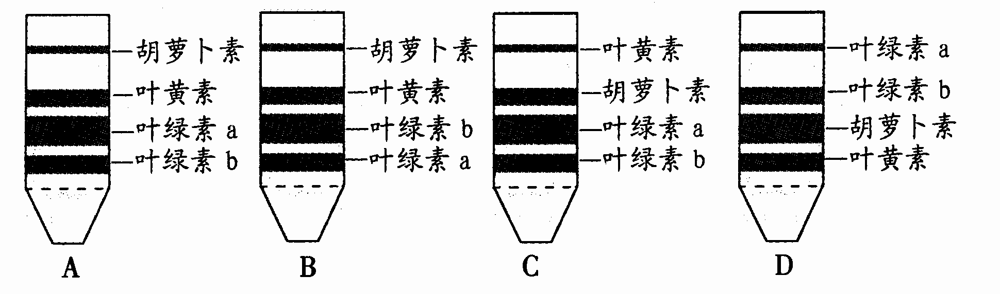

12. 下列关于基因叙述中正确的是
A．在杂种形成配子时，等位基因互不影响，独立存在
B．基因是DNA的基本组成单位
C．纯合体所有基因都含有相同遗传信息
D．细胞的基因全部位于细胞核中
13．下列关于人体受精作用的叙述正确的是
A.受精卵中的遗传物质一半来自父方，一半来自母方
B．受精作用完成的标志是精子头部进入卵细胞
C．子宫中完成受精作用有利于受精卵的发育
D．受精卵中的染色体数与精原细胞染色体数目相同
14．细胞学家发现人类的一种神经细胞中DNA含量是a，在同一种器官中可以找到DNA含量为 0.5a、a、2a的细胞，这种器官应该是
A.骨髓 B.肝脏 C.卵巢 D.皮肤
15．下列关于DNA分子和染色体数目的叙述，正确的是：
A．有丝分裂间期细胞中染色体数目因DNA复制而加倍
B．有丝分裂后期细胞中DNA分子数目因染色体着丝点分裂而加倍
C．减数第一次分裂后细胞中染色体数目因同源染色体分离细胞一分为二而减半
D．减数第二次分裂过程中细胞中染色体与DNA分子数目始终不变
16．在孟德尔利用豌豆进行两对相对性状的杂交试验中，可能具有1∶1∶1∶1比例关系的是:①杂种自交后代的性状分离比 ②杂种产生配子种类的比例 ③杂种测交后代的表现型比例 ④杂种自交后代的基因型比例⑤杂种测交后代的基因型比例
A．②④⑤ B．②③⑤ C．①③⑤ D．①②④
17. 科学的研究方法是取得成功的关键。下列关于人类探索遗传奥秘历程中的科学实验方法及技术的叙述，不正确的是
A．孟德尔在研究豌豆杂交实验时，运用了假说～演绎法
B．萨顿根据基因和染色体的行为存在平行关系，类比推理出基因位于染色体上
C．格里菲思利用肺炎(双)球菌研究遗传物质时，运用了放射性同位素标记法
D．沃森和克里克研究DNA分子结构时，运用了建构物理模型的方法
18．在孟德尔基因分离定律发现过程中，“演绎”过程指的是:
A．提出“生物的性状是由成对的遗传因子决定的”
B．根据F1的性状分离比，提出“生物体产生配子时成对的遗传因子彼此分离”
C．根据成对遗传因子分离的假说，推断测交后代会出现两种性状且比例为l：1
D．根据成对遗传因子分离的假说，推断出F1中有三种基因型且比例为l：2：1
19．下列有关性别决定和伴性遗传的叙述中，正确的有
A．有些植物没有X、Y染色体但有雌蕊和雄蕊
B．若X染色体上有雄配子致死基因b，就不会产生X^{b}Y的个体
C．伴性遗传都表现交叉遗传的特点
D．X、Y染色体只存在于生殖细胞中
20．烟草花叶病毒的遗传物质中含有核苷酸的种类及碱基的种类分别是
A．1、4 B．8、5 C．5、4 D．4、4
21．赫尔希和蔡斯分别用³⁵S和³²P标记T2噬菌体的蛋白质和DNA，右图中被标记部位
COOH
C
NH₂
H
①
正确的是
②
④
③
A．①② B．①③
C．①④ D．②④
22. 遗传信息、密码子、遗传物质的功能和结构单位，分别是指：
①信使RNA上核苷酸的排列顺序
②DNA上决定氨基酸的三个相邻的碱基
③信使RAN上决定氨基酸的三个相邻的碱基
④DNA上脱氧核苷酸的排列顺序 ⑤转运RNA上一端的三个碱基
⑥有遗传效应的DNA片段
A．①③⑤ B．④③⑥ C．③④⑥ D．①②⑤
23. 下列有关基因控制蛋白质合成的叙述，正确的是：
A．一个密码子只决定一种氨基酸，一种氨基酸只由一种tRNA转运
B．该过程需要有三个高能磷酸键的ATP提供能量
C．该过程一定遵循碱基互补配对原则，即A一定与T配对，G一定与C配对
D．核基因转录形成的mRNA进入细胞质中进行翻译穿过0层核膜
24. 在下列过程中，正常情况下动植物细胞中都不可能发生的是

A．①② B．③④⑥ C．⑤⑥ D．②④⑥
25．与大棚种植蔬菜相关的措施及分析中，正确的是
A．施用农家肥，可提高大棚中CO₂的浓度
B．加大蔬菜的种植密度，可不断提高蔬菜的产量
C．阴雨天适当提高大棚内温度，可明显增加有机物的积累量
D．用红色塑料薄膜代替无色塑料薄膜，可提高蔬菜的光合作用速率
26．右图人类系谱中，有关遗传病最可能的遗传方式是
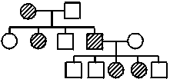
A．常染色体隐性遗传
B．常染色体显性遗传
C．X染色体显性遗传
D．X染色体隐性遗传
27．某生物的基因型为AaBb，已知Aa和Bb两对等位基因分别位于两对非同源染色体上，那么该生物的体细胞，在有丝分裂的后期，基因的走向是：
A．A与B走向一极，a与b走向另一极
B．A与b走向一极，a与B走向另一极
C．A与a走向一极，B与b走向另一极
D．走向两极的均为A、a、B、b
28．着色性干皮症是一种常染色体隐性遗传病，起因于DNA损伤。深入研究发现患者体缺乏DNA修复酶，DNA损伤后不能修补从而致病。这说明一些基因
A．是通过控制酶的合成，从而直接控制生物性状
B．是通过控制蛋白质分子结构，从而直接控制生物性状
C．是通过控制酶的合成，控制代谢过程从而控制生物的性状
D．可以直接控制生物性状，发生突变后生物的性状随之改变
29．在下列哪组杂交后代中，通过眼色就可直接判断果蝇性别？
A．白眼雌果蝇×白眼雄果蝇 B．杂合红眼雌果蝇×红眼雄果蝇
C．白眼雌果蝇×红眼雄果蝇 D．杂合红眼雌果蝇×白眼雄果蝇
30. 一对表现正常的夫妇，生了一个孩子既是红绿色盲又是XYY的患者，从根本上说，前者的病因与父母中的哪一方有关？后者的病因发生在什么时期？
A．与父亲有关、减数第一次分裂 B．与母亲有关、减数第二次分裂
C．与父母亲都有关、受精作用 D．与母亲有关、减数第一次分裂
31. 已知某双链DNA片断的一条链上，A与T分别占该链碱基总数的m、n，则此DNA片断中G所占比例为
A．(l-m-n)/2 B．l-m-n C．(m + n)/2 D．无法确定
32. 控制合成“十二肽”的基因中有碱基至少多少个？
A.36 B.66 C.72 D.78

33. 如图为四个遗传系谱图，下列有关叙述，正确的是
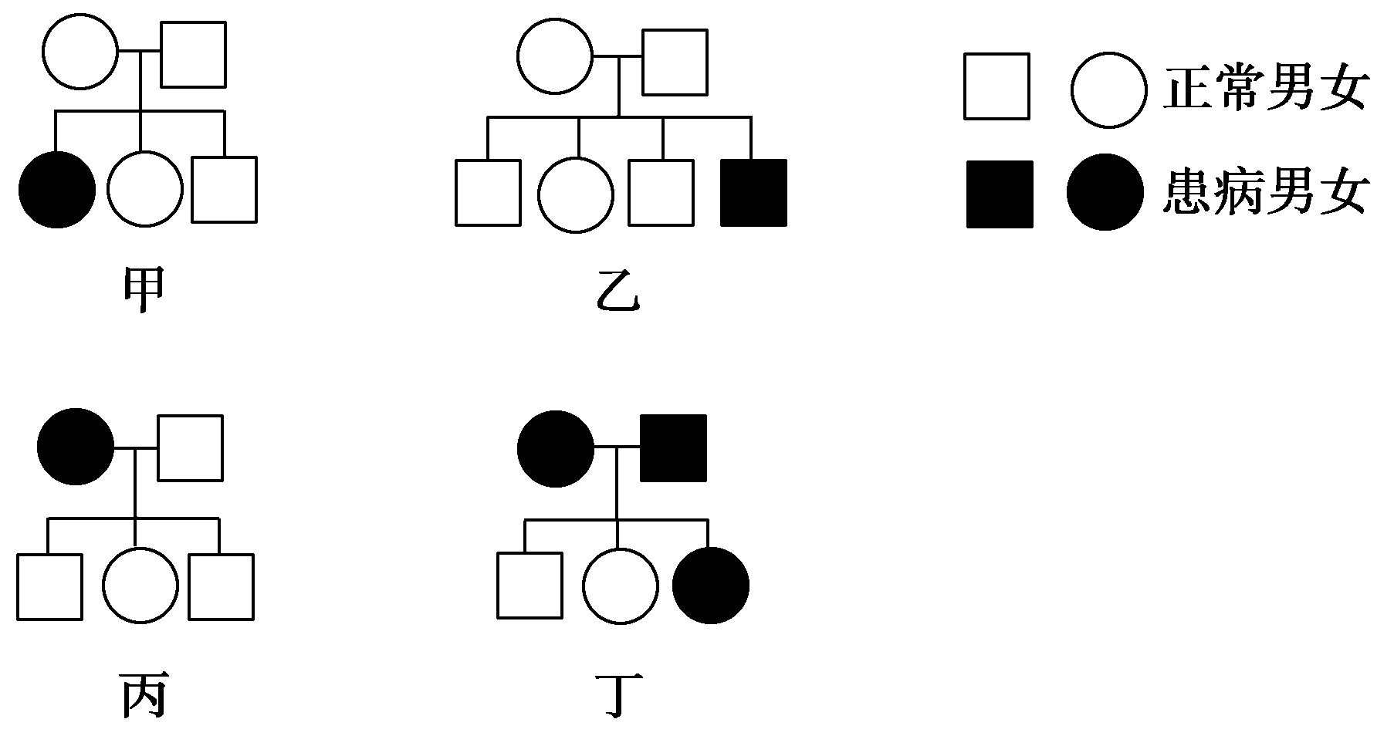
A．甲和乙中的遗传方式完全一样
B．丁中这对夫妇再生一个女儿，正常的概率为1/8
C．乙中若父亲携带致病基因，则该遗传病为常染色体隐性遗传病
D．丙中的父亲不可能携带致病基因
34．人的红绿色盲（b）属于伴性遗传，而先天性聋哑（a）属于常染色体遗传。一对表现型正常的夫妇，生了一个既患聋哑又患色盲的男孩。请推测这对夫妇再生一个正常男孩的基因型及其机率分别是：
A．AAX^{B}Y，9/16 B．AAX^{B}Y，3/16
C．AAX^{B}Y，1/16，AaX^{B}Y,1/8 D．AAX^{B}Y，3/16，AaX^{B}Y，3/8
35．红眼长翅的雌、雄果蝇相互交配，后代表现型及比例如下表：
表现型 | 红眼长翅 | 红眼残翅 | 白眼长翅 | 白眼残翅
雌蝇 | 3 | 1 | 0 | 0
雄蝇 | 3 | 1 | 3 | 1

设眼色基因为A、a，翅长基因为B、b。亲本的基因型是
A．AaX^{B}X^{b}、AaX^{B}Y B．BbX^{A}Xª、BbX^{A}Y C．AaBb、AaBb D．AABb、AaBB
36．番茄的紫茎对绿茎是显性，缺刻叶对马铃薯叶是显性，控制这两对相对性状的基因分别位于两对同源染色体上。现有一株紫茎缺刻叶番茄与某株番茄杂交，其下一代的表现型不可能是:
A．紫茎缺刻叶与绿茎缺刻叶各占一半
B．紫茎缺刻叶占3/4，紫茎马铃薯叶占1/4
C．紫茎缺刻叶∶紫茎马铃薯叶∶绿茎缺刻叶∶绿茎马铃薯叶为3:1:3:1
D．全部为绿茎马铃薯叶
37．萝卜的根形是由位于两对同源染色体上的两对等位基因决定的。现用两个纯合的圆形块根萝卜作亲本进行杂交。F1全为扁形块根。F1自交后代F2中扁形块根、圆形块根、长形块根的比例为9:6:1，则F2扁形块根中杂合子所占的比例为:
A．9/16 B．1/2 C．8/9 D．1/4
38. 下列为某一段多肽链和控制它合成的DNA双链的一段。
甲硫氨酸—脯氨酸—苏氨酸—甘氨酸—缬氨酸
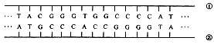
密码子表：甲硫氨酸 AUG 脯氨酸 CCA、CCC、CCU
苏氨酸 ACU、ACC、ACA 甘氨酸 GGU、GGA、GGG
缬氨酸 GUU、GUC、GUA
根据上述材料，下列描述错误的是：
A.这段DNA中的①链起了转录模板的作用
B.决定这段多肽链的遗传密码子依次是AUG、CCC、ACC、GGG、GUA
C.这段多肽链中有四个－C0-NH-的结构
D.若这段DNA的②链右侧第二个碱基T为G替代，这段多肽中将会出现两个脯氨酸
39. 如图表示温度对某种藻光合作用、细胞呼吸的影响。下列叙述中不正确的是
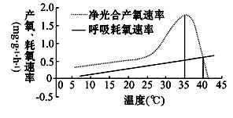
A. 测定净光合产氧速率时，各温度条件下CO₂的浓度必须相同
B. 测定呼吸耗氧速率时，必须在无光条件下进行且O₂供应充足
C. 若连续光照，则35℃时该藻的净光合速率最大
D. 若连续光照而温度保持在40℃，则该藻有可能死亡

40．下列有关科学家实验室研究的叙述中，错误的是
 | 实验材料 | 实验过程 | 实验结果与结论
A | R型和S型肺炎双球菌 | 将R型活菌与S型菌的DNA与DNA水解酶混合培养 | 只生长R型菌，说明DNA被水解后，就失去遗传效应。
B | T2噬菌体和大肠杆菌 | 用含³⁵S标记的噬菌体去感染普通的大肠杆菌，短时间保温 | 离心获得的上清液中的放射性很高，说明DNA是遗传物质。
C | 烟草花叶病毒和烟草 | 用从烟草花叶病毒分离出的RNA侵染烟草 | 烟草感染出现病斑，说明烟草花叶病毒的RNA可能是遗传物质。
D | 天竺葵和好氧细菌 | 取天竺葵叶片饥饿处理后一半遮光一半曝光，后用碘蒸气处理 | 遮光部位非蓝色，照光部位呈蓝色，说明光合作用产生了淀粉

二、非选择题（6小题，共50分）
41.（8分）根据下面光合作用图解，请回答：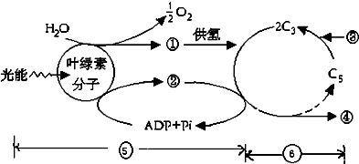
（1）图中编号所代表的物质分别是： ③ __________； ④______________。
（2）暗反应需要光反应提供的是____________ 和_____________。
（3）图中⑤是___________ 阶段，反应场所是叶绿体的__________________。
（4）如果突然停止光照，其他条件正常，则C₃含量的变化是____________。
（5）在夏季光照最强的中午，光合作用强度反而下降，限制光合作用强度的是
_______反应。
42.(6分) 细胞分裂是生物体一项重要的生命活动，是生物体生长、发育、繁殖和遗传的基础。根据下图回答相关问题：
① ② ③ ④
A a
B b
细胞分裂时期
每条染色体 含量
DNA
A
B
C
D E

（1）若某植株的一个细胞正在进行分裂如图①，此细胞的下一个时期的主要特点是
__________________________________________________。
（2）假设某高等雄性动物睾丸里的一个细胞分裂如图②，其基因A、a、B、b分布如图，此细胞产生基因组成为AB的精子概率是 。
（3）图③是某高等雌性动物体内的一个细胞，它的名称是 ，在分裂形成此细胞的过程中，细胞内可形成 个四分体。
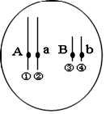
（4）图②对应于图④中的 段，图③对应于图④中的 段。
43.（10分）右图为某雄性高等动物生殖母细胞部分染色体和基
因组成图。请分析回答：
（1）图示细胞只有一个时，产生的配子有 种，比例为 。
（2）该生物测交后代中与该生物不同的类型有 种。
（3）该生物自交，后代有 种表现型。表现型比为 。后代中能稳定遗传的个体的占 。其中不同于双亲的表现型中，纯合体所占的比例为 。
44.（10分）下图是某DNA分子的局部结构示意图，请据图回答下列问题。
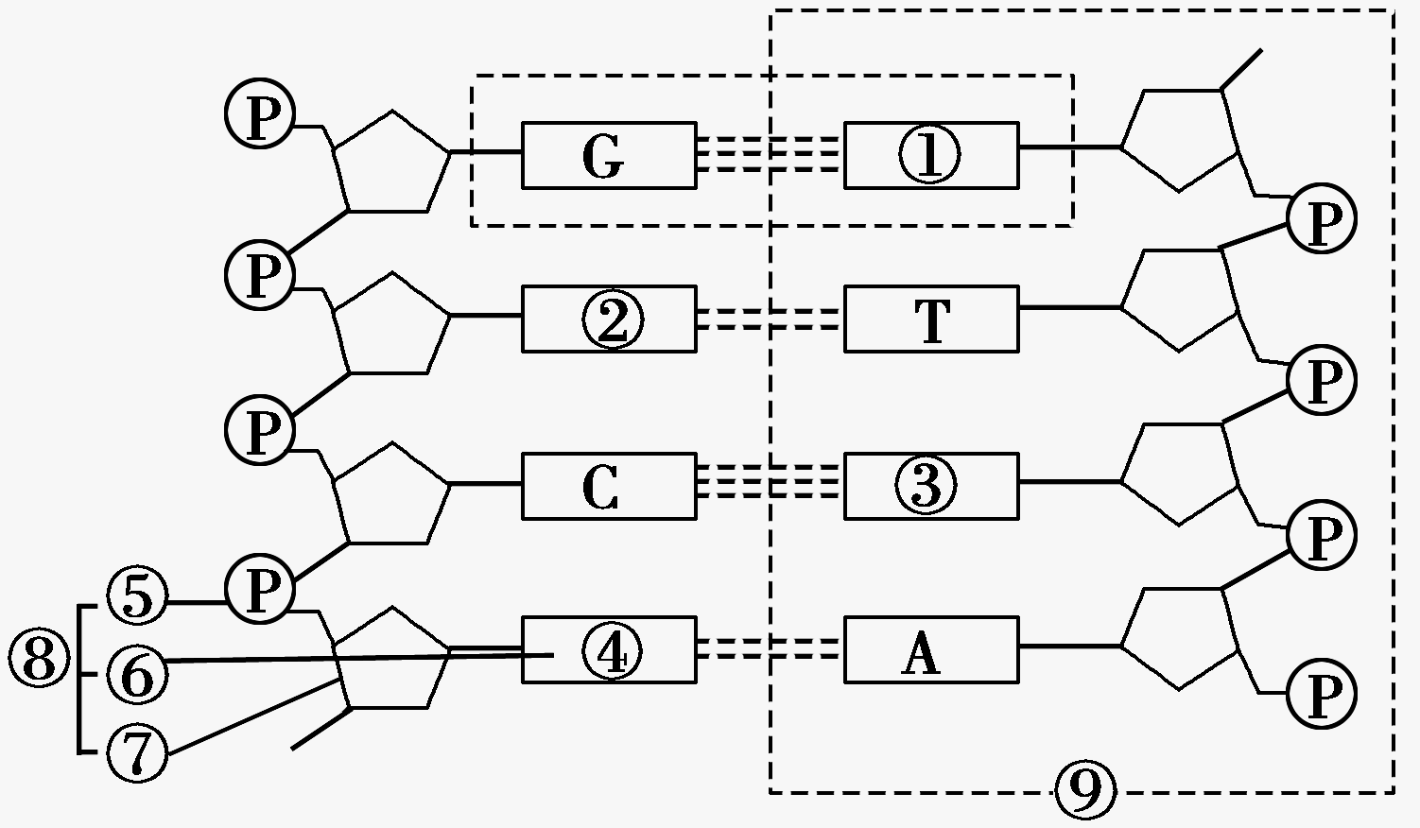
(1)写出图中序号代表的结构的中文名称：①_______，⑦______，⑧________。
(2)该DNA分子应有__________个游离的磷酸基团。
(3) 如果将¹⁴N标记的细胞培养在¹⁵N标记的脱氧核苷酸的培养液中，此图所示的__________(填图中序号)中可测到¹⁵N。若细胞在该培养液中分裂四次，该DNA分子也复制四次，则得到的子代DNA分子中含¹⁴N的DNA分子和含¹⁵N的DNA分子的比例为__________。
(4) 若该DNA分子共有a个碱基，其中腺嘌呤有m个，则该DNA分子复制4次，需要游离的胞嘧啶脱氧核苷酸数为________个。
45．(9分)
科学家在研究黑腹果蝇时发现，刚毛基因（B）对截刚毛基因(b)为显性。若这对等位基因存在于X、Y染色体上的同源区段，则刚毛雄果蝇可表示为X^{B}Y^{B}或X^{B}Y^{b}或X^{b}Y^{B}；若仅位于X染色体上，则只能表示为X^{B}Y。现有各种纯种果蝇若干，可利用一次杂交实验来推断这对等位基因是位于X、Y染色体上的同源区段还是仅位于X染色体上。
(1)请完成推断过程：
①实验方法：首先选用纯种果蝇作亲本进行杂交，雌雄两亲本的表现型分别为______和__________。
②预测结果：若子代雄果蝇表现为 ，则此对基因位于X、Y染色体上的同源区段；若子代雄果蝇表现为 ，则此对基因仅位于X染色体上。
（2）请回答相关问题：
①遗传学中常选用果蝇作为实验材料，果蝇的优点是 、
（答出两点即可）
②果蝇的刚毛基因和截刚毛基因的遗传遵循 定律。
46.(7分)
下图表示细胞内遗传信息表达的过程，根据所学的生物学知识回答下列问题：
【可能用到的密码子表：酪氨酸（UAC） 甲硫氨酸（AUG） 天冬氨酸（GAU） 缬氨酸（GUA）】
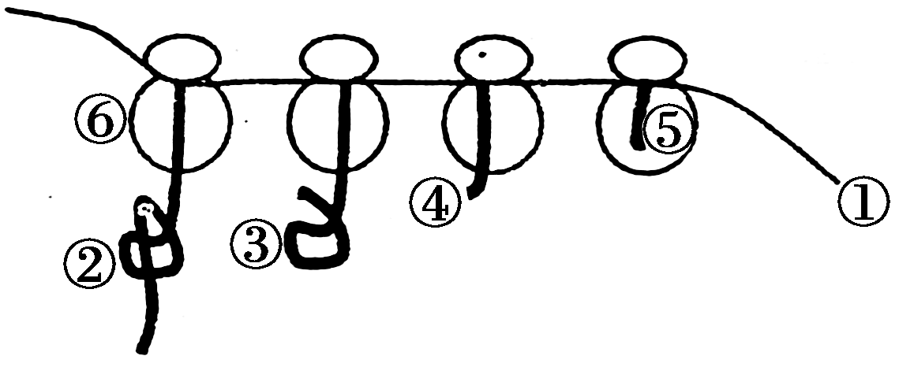
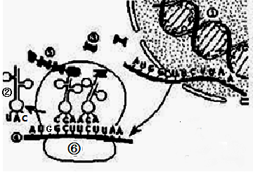
图1 图2
（1）图1中⑥上正在进行的是_______过程，所需要原料的结构通式可表示为___________。该过程的合成方向是__________（从左到右或从右到左）。
（2）从化学成分角度分析，与图1中结构⑥的化学组成最相似的是（ ）
A．乳酸杆菌 B．噬菌体 C．染色体 D．烟草花叶病毒
（3）图1中②上携带的氨基酸为________。
（4）图2为多聚核糖体合成蛋白质的示意图，最终合成的肽链②③④⑤的结构相同吗？___________。图中出现多聚核糖体的意义是 。

2015高二生物期末考试试题答案
DBDAD CDDBC AADCC BCCAD ABDBA CDCCB ACCCB DCDDB
41．（每空1分，共8分）
CO₂ CH₂O或者有机物或者糖类 [H] ATP 光反应 类囊体薄膜（基粒） 增多 暗反应
42.（每空1分，共6分）
（1） 染色体的着丝点分裂，姐妹染色单体分开，成为两条子染色体，在纺锤丝的牵引下，向细胞两极移动；染色体数目加倍
（2）1／4 （3）卵细胞或极体 3个
（4）BC段，DE段
43.（10分）
2 1：1 3 4 9：3：3：1（2分）
1/4（2分） 3/7（2分）
44.（10分）
胞嘧啶 脱氧核糖（五碳糖不得分） 胸腺嘧啶脱氧核苷酸（写脱氧核苷酸不得分） 2 ①②③④⑥⑧⑨（2分） 1∶8（2分） 15[(1/2)a－m] （2分）
45.（9分）
⑴ ① 截刚毛 刚毛 ② 刚毛 截刚毛
⑵①相对性状易于区分、雌雄异体、易于培养、一只雌果蝇可产生为数众多的后代、繁殖速度快、染色体数目少等（答出一点得一分，2分） ②基因的分离（1分）
46.（每空1分，共7分）
翻译 略 从左向右 D 甲硫氨酸 相同 提高了合成蛋白质的速度

